Tema 6: Tumores dl sistema digestivo

Contenidos:
1.-Localización.
1.1.-CáncerdeEsófago.
1.2 Cáncer de estómago.
1.3.-Cáncerdepáncreas.
1.4.-Cáncerdelcanalanal.
2.-Planificación.
3.-Sistemasdecoordenadas
4.-Puntosdereferencia
5.-Láser de alineacióndelpaciente.
6.-Lasincertidumbres

Objetivos:Conocerelmanejodeldiagnóstico,prescripciónytratamientoconteleterapia
de tumores de vías digestiva

Tumoresdevíasdigestivas
 Cáncerdeesófago.
 Cáncerdeestómago.
 Cáncerdepáncreas.
 Cáncercolo-rectal.
 Cáncerdelcanalanal.

1.1.-Cáncerdeesófago.

Aligualqueelcáncerdepáncreas,elcánceresofágico sediagnosticaenlamayoríade loscasos enestadíosirresecables.
El alcohol y el tabaco juegan un papel etiológico de primera magnitud en el cáncer esofágico,otrosfactoresincriminadossonalgunascarenciasdealimentos,laexposicióna asbestos,las lesionescáusticas,laingestadebebidascalientes,etc.
El95%deloscánceresesofágicosson carcinomasescamosos.

Órgano de riesgo en cáncer de esófago
Lamédulaespinal(especialmentealnivelcérvico-dorsal) sinsobrepasarseenninguno
de los casos los 40 – 45 Gy administrado a un ritmo clásico.

1.2Cáncerdeestómago.

Técnicaradioterapeuticaparaeltratamiento del cáncer de estómago.
Elvolumendiana varíaenfuncióndesisetratadeuntratamientopost-quirúrgicoono.
Enelprimercaso deberáincluirseellechoquirúrgico teniendoencuentaloshallazgos quirúrgicos descritos por el cirujano maslos eventuales residuos tumorales y posibles sitiosderecidiva.Enelsegundocasoelvolumendiana incluyelatotalidaddelestómago, todaslaslaszonasganglionares.
Órganosderiesgo.
 Intestinodelgado.
 Colon.
 Pericardio.
 Médula espinal.
 Hígado.
 Riñón.

1.3.-Cáncerdepáncreas. Órganoscríticos.
 Médula espinal.
 Hígado.
 Riñones.
 Estomago.
 Intestinodelgado.
1.4.-Cáncerdelcanalanal.
Complicaciones
 Necrosis.
 Fibrosis.
 Fístulas.
 Doloresposttratamiento.

2.-Planificación

Técnica radio-terapéutica para el tratamientoradiantedelcáncerdeesófago.
La estrategia terapéutica depende de la extensión tumoral y el estado general del paciente.
Elvolumendianadebeabarcareltumorlocalizadomediantetránsitoesofágico(realizado duranteasimulación) másunampliomargencráneo-caudal(5cm.)
Deberánincluirse losgruposganglionares comprometidos.

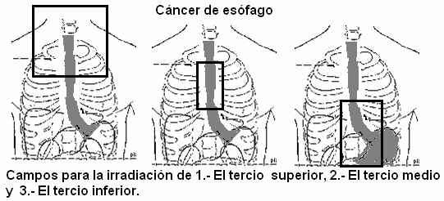

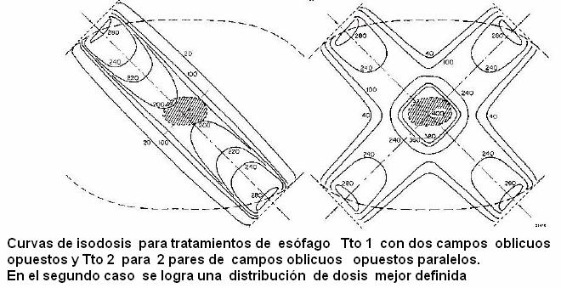

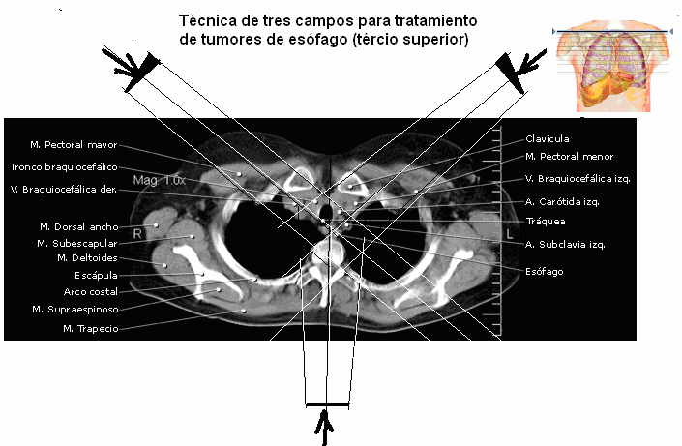

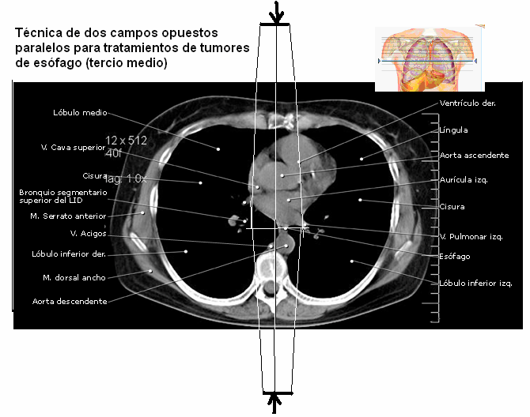

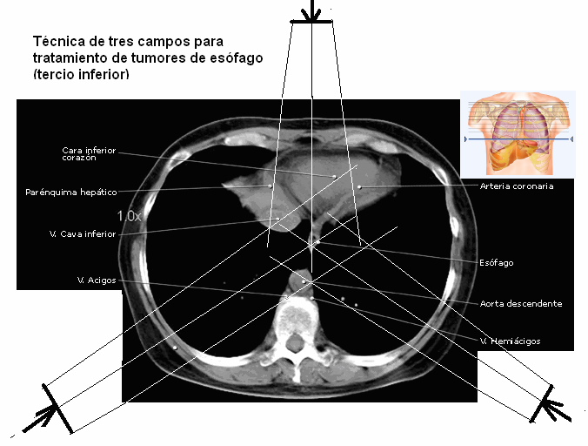

Configuraciones habituales paraCáncerdeestomago.
Doscamposopuestosparalelos(APyPA). Trescampos.(APydoslaterales).

TécnicaradioterapeuticaCáncerdePáncreas
 Dos campos opuestos paralelos(es la más sencilla teniendo en cuenta que la médula dorso lumbar queda incluidaenelvolumendiana).
 Cuatrocamposortogonales.
 Trescamposconcuña.

Técnica radioterapeutica para eltratamientodelcáncerrectal
 Cuatrocamposortogonales(Técnicadecaja).
 Trescampos(PA ydos oblicuosanteriores).
 Trescamposortogonales concuña).
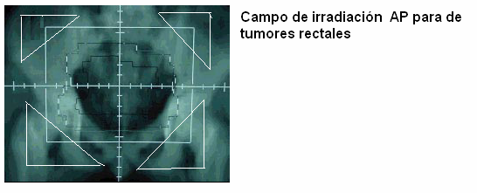

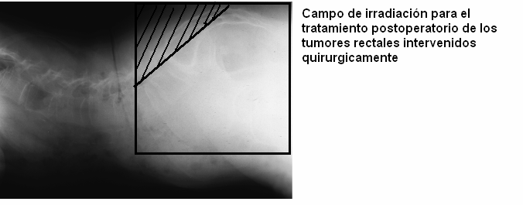

Técnica radioterapeutica Canal anal
 Doscamposopuestosparalelos(AP yPA).
 Doscamposopuestosparalelosconfotonesmasdoscampos directosanteriores con electrones sobre las regiones inginales.
 Técnica de Papillon.
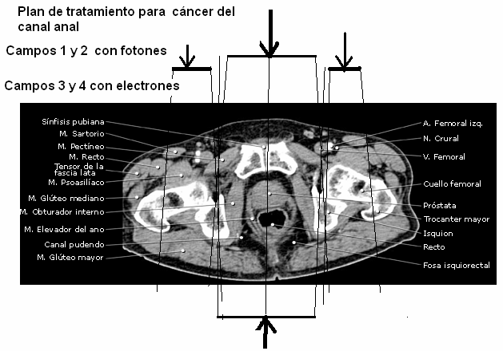
3.- Sistemas de coordenadas

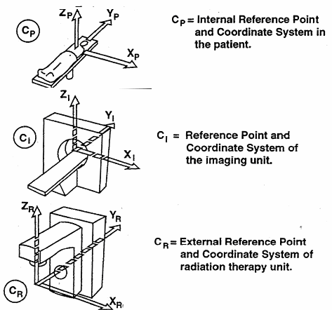

4.-Puntosdereferencia

PuntosdeReferenciainternos
 Marcadoresanatómicos.
 Estructurasóseas.
Puntosdereferenciaexternos
 Puntospalpables ovisiblessobrelasuperficiedelpaciente
 Máscaras.
 Puntosdelos inmovilidadores.
 Marcas y Tatuajes impresos sobre la piel del paciente.

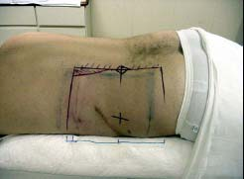

5.-Láserdealineacióndelpaciente.

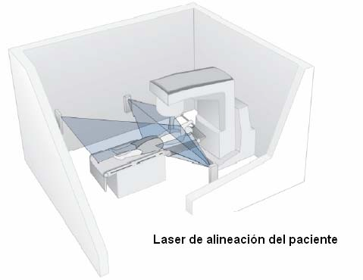

6.-Lasincertidumbres.

Las incertidumbres son parámetros que miden el grado de dispersión de la medición realizada o la dispersión del error cometido. La incertidumbre total estaformada por la consideración de todas las incertidumbres parciales y nos da una medida del es la magnituddenuestroerror

Bibliografía

- Carpeta de bibiliografia adjunta
- Carpeta de clases de Radioterapia

